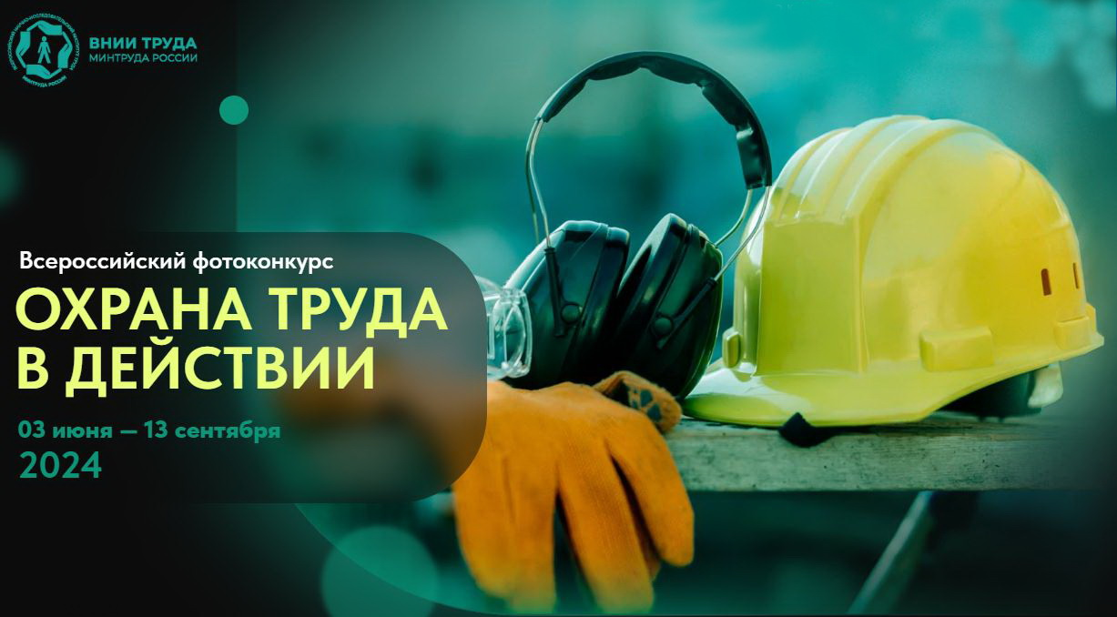

**Конкурс на лучшие фотоработы «Охрана труда в действии»**

В рамках Общественно-просветительской кампании «Здоровье. Ответственность. Труд» проводится конкурс на лучшие фотоработы «Охрана труда в действии» в 2024 году (далее – Фотоконкурс). Предметом фотографий могут являться любые сюжеты, связанные с охраной труда:

- работа специалистов по охране труда: от инструктажей до инспектирования рабочих площадок и помещений;

- рабочие процессы организаций, в ходе которых используются средства индивидуальной защиты (строго согласно всем действующим правилам);

- просветительская деятельность в области охраны труда среди широкой общественности: лекции, экскурсии, викторины.

От каждого участника принимается 4 – 5 фотографий. Фотографии должны быть подписаны (автор фотографии, что именно происходит на фотографии) и представлены в хорошем разрешении. Принять участие в Фотоконкурсе может гражданин России любого возраста (законный представитель несовершеннолетнего гражданина (ребенка) имеет возможность подать заявку за участника, не достигшего 18 лет). Подать заявку на Фотоконкурс можно с 03 июня до 14 июля 2024 года на официальном сайте Фотоконкурса fotokonkurs.vcot.info.

Работы участников, получивших подтверждение о принятии заявки и

конкурсной работы, примут участие в открытом голосовании, которое пройдет с 15 июля 2024 года по 11 августа 2024 года в социальной сети ВКонтакте на официальной странице общественно - просветительской кампании «Здоровье. Ответственность. Труд». Лучшие 50 работ в печатном формате будут размещены на площадке ВНОТ- 2024.

Торжественная церемония награждения победителей и призеров Фотоконкурса запланирована 11 сентября 2024 года на площадке ВНОТ-2024.